السنة الدراسية : 2016/2017 | المؤسسة : احمد توفيق المداني
المدة الزمنـــية : 1ســــــــــــــــــــــــــا | المستـوى : السنة الأولى
الفرض الأول للثلاثي الثاني في الرياضيات
التمرين الأول :

1/ علم على مستقيم مدرج النقطتين: $B(+4,5) ، A(-3,5)$
2/ ماهي المسافة بين النقطتين$A$ و $B$ ؟
3/ عين على المستقيم المدرج النقطة $C$ منتصف القطعة $\left[AB\right]$ . وماهي فاصلتها ؟
4/ عين النقطة $D$ التي فاصلتها هي معاكس فاصلة النقطة $B$ .
5/ رتب تصاعديا فواصل النقط $D، C، B،A$

التمرين الثاني :

1/ أكمل بالعدد المناسب لكتابة العدد العشري على شكل كسر:
$$39.82=\frac{…….}{10}=\frac{39820}{…..}=\frac{3982}{….}$$
2/ أكمل بالعدد المناسب ليتساوى الكسرين :
$$\frac{12}{8}=\frac{3}{…} , \frac{7}{3}=\frac{…}{9} , \frac{5}{2}=\frac{25}{….}$$

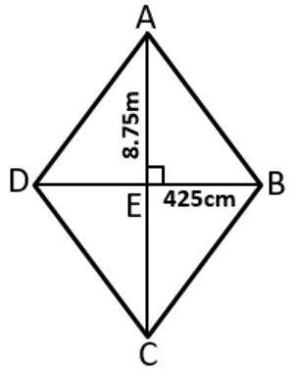
التمرين الثالث :
- إليك المعين التالي :
1/ أحسب بـ ${cm}^{2}$ مساحة المثلث $AEB$
2/ إستنتج مساحة المعين $ABCD$
- إذا علمت ان $DC=9.72 m$
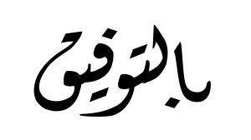
3/ أوجد محيط المعين $ABCD$ ب $m$ ثم $hm$

Belhocine : https://prof27math.weebly.com/

